Беседа по предметно - социальному миру в подготовительной группе.

Добрый день мои дорогие ребята, мамы и папы, бабушки и дедушки!
Воспитатель:Сегодня мы с вами поговорим на тему: « Безопасность в доме». В сложившейся ситуации нам с вами много времени приходится проводить дома. А в доме бывает не так безопасно, как нам кажется на первый взгляд. Какие же опасности нас могут поджидать мы сегодня и узнаем. А поможет нам с вами Буратино.

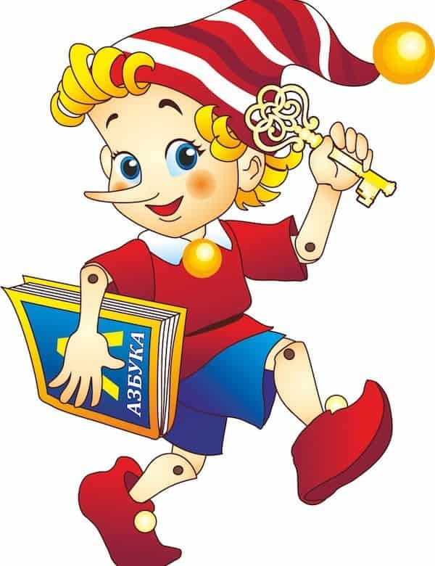

Беседа на тему: «Безопасность в доме»
Цель: разъяснить детям, что простые вещи могут быть опасными для человека.
Буратино: - Здравствуйте ребята! Вы представляете, оказывается, дома нас могут подстерегать опасности! Как вы думаете, а что же опасного может быть в доме?
Вот опасность первая: острые, колющие и режущие предметы. Если вы хоть раз порезали руку ножом, то вы знаете, чем они опасны. Ну-ка вспомните и назовите принадлежности для шитья, вышивания и вязания. (Ножницы, вязальные крючки и спицы, пуговицы, кнопки и булавки).
- Где у вас дома хранятся эти вещи?
Правильно. Обычно они лежат в специальной коробочке для шитья, в сундучке или шкатулке.
Есть такое правило: все острые, колющие и режущие предметы обязательно надо класть на свои места. Порядок в доме не только для красоты, но и для безопасности.
Неприятно сесть на кнопку
Можешь ты поранить попку.
Дом в порядке содержи:
Вилки, ножницы, ножи,
И иголки, и булавки!
Ты на место положи!
- А ещё в каждом доме есть лекарства и бытовая химия. А кто знает, что такое бытовая химия?
Запомните ребята это стиральные порошки, средства для мытья посуды, средства от тараканов и многое другое. Дети, конечно, не тараканы, но яд от тараканов действует и на людей. Поэтому ни в коем случае не открывайте никаких упаковок с бытовой химией.
Химикаты – это яд,
И не только для ребят.
- Вот лекарства вы наверняка знаете, почему нельзя брать?
Правильно, во-первых, это не вкусно, а во-вторых, неправильно принятое лекарство может оказаться ядом!
Ребята, вы всё запомнили? Молодцы! Тогда мы продолжаем нашу беседу.

Беседа на тему: «Запомните, детки таблетки – не конфетки»

Цель: разъяснить детям, когда лекарства бывают полезны, а когда опасными для жизни.
Буратино: Вы знаете, ребята, я, кажется, заболел, но не знаю, что надо делать. Может, подскажете? Ой, как же я сразу не догадался, что надо врача вызвать! А что врач будет делать? Это не страшно. А то я боюсь. Это значит, врач меня осмотрит и выпишет лекарства и всё? А зачем нужны лекарства? Лекарства помогают людям побороть болезнь. Ребята, а таблетки какие бывают?
Правильно, одни таблетки белые, а другие покрыты твёрдой цветной оболочкой: розовой, голубой, жёлтой или красной. Они немного похожи на конфеты. Представьте, что бабушка заболела и стала применять рекомендованное врачами лекарство. Однажды она случайно обронила таблетку на пол. Вы нашли эту таблетку. Как с ней надо поступить? Конечно, отдать бабушке. А она её выбросит в мусор. Ведь она же лежала на полу и могла загрязниться. От неё будет не польза, а вред.
Ребята, если вы случайно найдёте таблетку, её ни в коем случае нельзя класть в рот. Даже если она очень похожа на маленькую конфетку. Как вы думаете почему?
Потому что лекарства ядовиты. Доза ядовитого вещества в таблетке очень маленькая. Взрослому человеку она поможет справиться с болезнью. А для маленького ребёнка таблетка может оказаться опасной. Ведь ребёнок гораздо меньше взрослого и по росту и по весу. Вы ребята запомните, что нельзя брать в рот таблетки, если они даже похожи на конфеты. Отдайте взрослым.
Ещё ребята у взрослых есть такие шкафчики или сундучки с лекарствами. Их называют домашними аптечками. Никогда не открывайте туда дверцу. Это может плохо закончиться!
Вы запомнили ребята? Ой, а мне уже пора переходить к следующему вопросу.
Беседа на тему: «Скорая помощь».
Цель: познакомить детей со службой скорой помощи, и для чего она нужна.
Ребята в своём книжном шкафу я нашёл книгу К. И. Чуковского «Айболит». Я хочу вас с ней познакомить.Может быть, вы её уже и знаете. Слушайте!
Добрый доктор Айболит!
Он под деревом сидит.
Приходи к нему лечиться
И корова и волчица,
И волчок и червячок,
И медведица!
Всех излечит, исцелит
Добрый доктор Айболит!

- Вы узнали про кого это?
А в каких случаях мы можем пригласить доктора домой?
-Если помощь нужна срочно, а врач не может прийти быстро, что нужно делать?
-Чем отличается машина «скорой помощи» от любой другой машины?
-Для чего в машине «скорой помощи» установлена сирена с мигалкой?
-А вы могли бы объяснить, почему «скорая помощь» называется «скорой»?
-Какие вы молодцы! Очень много знаете! Вот послушайте стихотворение!
Если вдруг ты сильно захворал,
Простудился или ногу поломал,
В тот же миг по телефону набери
Этот номер «Скорой помощи» - «03».
Буратино: Ой, ребята, мне уже пора идти. Досвидания! До скорой встречи!

Воспитатель:Дорогие ребята, наше занятие подошло к концу. Я, вам желаю, будьте здоровы, слушайтесь родителей и выполняйте советы Буратино. До свидания!

